Trollí bojovka v Ďáblickém háji

Ďáblický háj obsadili trollové. Trollové vypadají jako obyčejní lidé. Ve skutečnosti jsou to ale příšery, které se pouze proměnily v běžného občana. Přes den je poznáte tak, že kradou pytlíky na psí hovínka. V noci se ale promění v obří chlupatou nestvůru a začnou řádit. Nikdo neví, čeho jsou schopni!
Máte ovšem jedinečnou šanci trollí invazi zastavit. Existuje jeden jednoduchý způsob! Sníst trollí oko!
Každý troll, když se chce proměnit v člověka, musí na bezpečné místo uschovat své trollí oko. Trollové v Ďáblickém háji našli spojence v obřím pavoukovi. Do jeho obrovské pavučiny si své trollí oči ukryli!
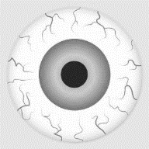
Je jen jeden způsob, jak se k trollím očím dostat. Vezměte si kroužek a navlékněte ho na klacek na začátku pavučiny. Potom kroužkem projeďte až na konec. Zde se v pytlíku na psí hovínka ukrývají trollí oči. Trollí oko se zneškodní tím, že ho sníte. Kyselina chlorovodíková v žaludku trollí oko rozpustí. Doporučuje se trollí oko též rozkousnout na dvě poloviny.
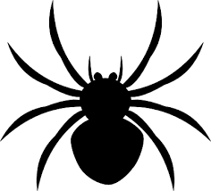
Pozor! Maximální denní dávka trollích očí je jeden kus! Kdo sní více, naskákají mu na zádech obří bradavice, a z pravého koutku mu začnou odkapávat trollí sliny zelené barvy a nechutného zápachu.
A pozor! Komu se podaří sníst trollí oko, může si vyzvednout jednu sadu na výrobu protitrollího náramku. Protitrollí náramek chrání celou rodinu před trolly. Protitrollí náramky se vyrábějí z dřevěných korálků. Ty si pomalujte různými barvami:
Červená chrání před trollí krví!
Modrá chrání před trollími slzami.
Zelená chrání před trollím slizem.

HODNĚ ŠTĚSTÍ!

